LOKAL ANESTEZİKLER

Vücudumuzda çok farklı çapta, miyelin yapısında ve iletim hızında sinir lifleri bulunmaktadır.
Duyu kaybı sırası:
1.Ağrı
2.Isı
3.Dokunma
4.Proprioseption
5.Kas tonusu

Lipofilik benzen halkası amid ya da ester bağı ile hidrofilik olan tersiyer amin ile bağlanarak lokal anestezikler oluşur. Amid ve ester bağı lokal anesteziklerin tiplendirilmesinde önemlidir.

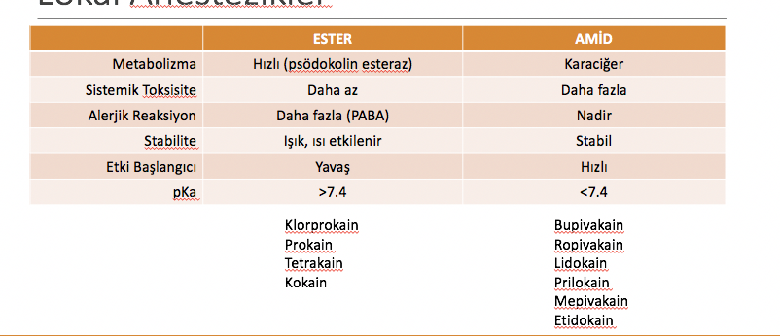

Özellikleri:
- Lipofilik = Potens
- Proteine bağlanma = Etki süresi
- pKa = Etki başlangıcı

Sistemler üzerine etkileri:

KVS Etkileri
Antiaritmik
Myokard kasılmasını deprese eder
Vazodilatasyon (kokain VK yapar)
Kardiyovasküler depresyon

Kokain *** NA geri alım inhibisyonu
Hipertansiyon ve ventriküler aritmi

SSS Etkileri:
Kan beyin bariyerini kolayca geçer
Dil, ağız çevresinde uyuşukluk, kulak çınlaması, nistagmus, bulantı kusma
Huzursuzluk, sıkıntı, titreme
Konvulsiyon, bilinç kaybı, apne, koma
Solunum Sistemi Etkileri:
Bronkodilatasyon
Hipoksik güdüyü baskılar

Diğer:
Akut/kronik ağrıda kullanılır (özellikle lidokain)
Spazmolitik ve antikonvülzan etki
Antiaritmik (lidokain 1-4mg/dk infüzyon hızı)

Entübasyona eşlik eden kafa içi basıncının azaltılması için lidokain 1.5mg/kg
MAK %40 azaltır

Sistemik Toksisite:
SSS’ne toksik reaksiyona neden olan eşik dozları vardır. (Güvenlik sınırı dar=toksisitesi yüksek)
Yanlışlıkla İV enjeksiyonu, damardan zengin bölgelerde blok (baş, boyun epidural aralık) mukoza, alveol yüzeylerine enjeksiyon veya topikal uygulama
Karaciğer yetmezliği, şiddetli anemi, beslenme yetersizliği, hipoproteinemi, tirotoksikoz
Yüksek ve aşırı dozların verilmesi

Belirtileri:
Önce stimülasyon, sonra depresyon
CPR’a yanıt vermeyen kardiyovasküler kollaps
LA etki süreleri ve potensleri arttıkça toksisite artar

Sedatif ajan uygulanmışsa kortikal belirtileri maskeler

Tedavi: Oksijen, konvülziyon tedavisi, havayolu, KPR (kardiyak arrets KPR’ye dirençlidir)

